Методические рекомендации по выполнению самостоятельной работы по дисциплине «Управленческая экономика» для студентов первого курса магистратуры по направлению «Менеджмент»

Самостоятельная работа представляет собой авторское исследование проблем развития конкретного предприятия с применением методов управленческой экономики.
В общем виде работа должна содержать следующие разделы:
- Характеристика предприятия
- Постановка задачи
- Решение задачи
- Выводы
В первом разделе «Характеристика предприятия» необходимо дать краткое описание предприятия, охарактеризовать продукцию, рыночное положение и основных конкурентов. Объем раздела не должен превышать 2 стр.
Во втором разделе «Постановка задачи» следует дать краткий анализ финансово-хозяйственной деятельности и определить сущность проблемы, препятствующей более эффективной работе предприятия, например, низкий уровень ликвидности, недостаточный уровень производительности труда, несбалансированная финансовая политика, неэффективное управление инвестиционным портфелем, низкая мотивация персонала из-за неадекватной системы оплаты труда и т.п. Объем раздела – максимум 3 страницы
В третьем разделе «Решение задачи» необходимо применить методы управленческой экономики для решения поставленной задачи: линейное программирование, регрессионный анализ, нечеткие множества, методы вероятностного анализа, методы оптимизации объемов производства, методы ценообразования и оценки эластичности спроса, CVP-анализ, методы рыночных исследований. Объем раздела – максимум 8 страниц
Четвертый раздел «Выводы» должен суммировать результаты проведенного исследования. Достоинством раздела является наличие обоснованных рекомендаций по дальнейшему развитию предприятия.

Работа оценивается исходя из сложности использованных методов исследования. На максимальную оценку могут претендовать работы, отвечающие критериям самостоятельности достоверности, обоснованности и использующие методы экономико-математического моделирования.
Для получения удовлетворительной оценки достаточно использовать модели анализа безубыточности, рентабельности, деловой активности.
Рекомендуемая литература
Дрейпер, Норман Р. Прикладной регрессионный анализ : [пер. с англ.] / Норман Р.Дрейпер, Гарри Смит. - 3-е изд. - Москва [и др.] : Диалектика : [Вильямс], 2007. - 911 с. :
Чернов, Виктор Петрович.Введение в линейное программирование / В.П.Чернов; Под ред. А.Ф.Тарасюка; Федер. целевая программа "Гос. поддержка интеграции высш. образования и фундамент. науки". - Санкт-Петербург : Наука, 2002. - 108с.
Рогова Е.М., Ткаченко Е.А. «Финансовый менеджмент» М.: изд-во Юрайт, 2011 г.
Карлик А.Е. и др. «Экономика предприятия»// под ред. А.Е. Карлика и М.Л. Шухгальтер - СПб, Изд-во Питер, 2011 г.

В приложении 1 содержится вариант выполнения самостоятельной работы .
МИНИСТЕРСТВО ОБРАЗОВАНИЯ И НАУКИ
РОССИЙСКОЙ ФЕДЕРАЦИИ

ФЕДЕРАЛЬНОЕ ГОСУДАРСТВЕННОЕ БЮДЖЕТНОЕ
ОБРАЗОВАТЕЛЬНОЕ УЧРЕЖДЕНИЕ
ВЫСШЕГО ПРОФЕССИОНАЛЬНОГО ОБРАЗОВАНИЯ
«САНКТ-ПЕТЕРБУРГСКИЙ ГОСУДАРСТВЕННЫЙ УНИВЕРСИТЕТ
ЭКОНОМИКИ И ФИНАНСОВ»

КАФЕДРА экономики предприятия и производственного менеджмента

САМОСТОЯТЕЛЬНАЯ РАБОТА ПО ДИСЦИПЛИНЕ
«УПРАВЛЕНЧЕСКАЯ ЭКОНОМИКА»

(на основании данных компании Siemens AG)

Выполнила: магистрантка 1-го года обучения,
направление «Менеджмент», программа «Инновационный менеджмент»,
Артамонова Евгения Андреевна.

Проверила: д.э.н., проф. каф. экономики предприятия и производственного менеджмента,
Ткаченко Елена Анатольевна.

Санкт-Петербург - 2011

ОПИСАНИЕ ПРЕДПРИЯТИЯ

Компания Siemens AG (Сименс) – это крупный международный концерн, работающий в области электротехники, медицинского оборудования, транспорта и транспортного машиностроения, светотехники, а также специализированных услуг в различных областях промышленности, транспорта и связи. Siemens AG был основан в 1847 году немецким инженером, изобретателем, ученым и видным политическим деятелем Вернером фон Сименсом. Изначально компания занималась электротелеграфией, широким кругом работ в области механики и оптики, а также созданием электромедицинским препаратов и была одним из единственных подобных предприятий в Германии и в мире. Уже в 1850 году компания вышла на международный рынок и открыла торговое представительство в Лондоне. Первый настоящий филиал Siemens’а был открыт еще спустя пять лет, в 1855 году в Российской Империи. В начале XX века были открыты дочерние компания в Китае (1904), Бразилии (1905) и Индии (1924). Спустя более века после своего создания в 1961 году компания Siemens зафиксировала объем экспорта, превышающий 1 миллион немецких марок, что дало полное право компании считать себя лидером на глобальном рынке. В 1968 году Siemens присутствовал уже более чем в 100 странах мира, а к концу XX века дочерние предприятия были открыты в США (1970) и Китае (1994).
На сегодняшний день концерн Siemens AG представлен более чем в 190 странах мира (более чем в 30 из них работает 150 научно-исследовательских баз), в его штате числится 32300 научных сотрудников и 17000 инженеров по программированию. Согласно рейтингу «Сто самых дорогих брендов мира в 2011 году» Siemens занял 77 строчку и оценивается в 9 293 млн. долларов. Интересен тот факт, что компания входит в число лидеров среди компаний и организаций по широте и географии присутствия, наряду с Римской Католической Церковью, FIFA и Coca-Cola. По патентной активности в 2008 году Siemens занял 2 место по Германии и 3 по Европе.
На 2011 год Siemens AG состоит из 4 крупных секторов: Энергетика, Здравоохранение, Промышленность и Инфраструктура и Города и занимается поставкой инновационной и высокотехнологичной продукции в более чем 190 стран мира. Непосредственно в России компания представлена в 30 регионах. С 1 декабря 2011 года компания «Сименс АГ» и ОАО «Силовые машины» подписали заключительные документы о создании в России совместного предприятия (СП) по производству и сервисному обслуживанию газовых турбин, причем общий объем инвестиций в СП составил 275 млн. евро с созданием 500 рабочих мест. Таким образом, учитывая неизменный интерес российских предприятий к сотрудничеству с компанией Siemens AG актуальным представляется анализ показателей ее деятельности

ПОСТАНОВКА ЗАДАЧИ

В 2011 финансовом году (оканчивающемся по системе немецкого учета 30 сентября) компания Siemens AG достигла следующих показателей:
Показатель | Ед. измерения | Значение |  | Прирост
Показатель | Ед. измерения | 2011 | 2010 | Абс. | Отн.
Общая прибыль | млн. евро | 6 321 | 4 068 | -2 253 | 35,6%
Выручка | млн. евро | 73 515 | 68978 | -4 537 | 6,2%
Затраты на НИОКР | млн. евро | 3 925 | 3 846 | -79 | 2,0%
Объем активов | млн. евро | 104 243 | 102827 | -1 416 | 1,4%
Стоимость выполненных заказов | млн. евро | 51 388 | 48 977 | -2 411 | 4,7%
Количество сотрудников | тыс. чел. | 360 | 336 | -24 | 6,7%
Капитализация | млн. евро | 59 554 | 67 531 | 7 977 | -13,4%
Стоимость акций на конец финансового года | евро | 68,12 | 77,43 | 9 | -13,7%
Таблица 1. Siemens. Показатели за 2011 г.

Подведя итоги 2011 финансового года, компания, увеличив общую прибыль на 35,6%, а выручку на 6,2%, планирует продолжить активную реализацию рыночной стратегии и по экспертным оценкам прогнозирует в 2012 году и дальнейших периодах стабильный рост выручки.
Однако наблюдаемая на протяжении последних 10 лет заметная волатильность выручки компании и недостаточно стабильное состояние еврозоны дают повод сомневаться в оптимистическом прогнозе. Для его уточнения можно воспользоваться в первую очередь аппаратом корреляционно-регрессионного анализа. В качестве исходных данных были взяты ключевые показатели деятельности компании за 1999 – 2011 гг. (13 наблюдений). В ходе работы были проведены следующие этапы:
- Определение ключевого результирующего показателя регрессии и факторов, оказывающих на него влияние.
- Анализ факторов на мультиколлинеарность и исключение из анализа коррелирующих факторов.
- Построение регрессионной модели, определение коэффициентов регрессии.
- Проверка коэффициентов регрессии и уравнения регрессии в целом на значимость и удаление из рассмотрения незначимых параметров.
- Корректировка уравнения регрессии, определение результирующего уравнения и его значимости.
- Построение трендов для факторов регрессии и точечный прогноз на 1 период вперед на основании уравнения тренда.
- Расчет точечного прогноза результирующего показателя на основании полученных прогнозных значений факторов и уравнения регрессии.
Все расчеты выполнены в пакете программ Microsoft Excel с использованием соответствующих формул и приложения «Анализ данных».

РЕШЕНИЕ ЗАДАЧИ

- Согласно этапам, определенным в постановке задачи, прежде всего необходимо выделить результирующий показатель и факторы, влияющие на него. Т.к. требуется определить прогнозное значение выручки, то именно выручка (TR) будет являться показателем, а в число факторов будут отобраны прочие ключевые показатели деятельности компании, способные оказать влияние на результат, а именно: прибыль, объем активов, стоимость выполненных заказов, расходы на НИОКР, количество сотрудников, капитализация, стоимость акции на конец фискального года. Исходные данные представлены в Таблице 1.

 | Выручка, TR, млн. евро | Прибыль  NI, млн. евро | Активы, млн. евро | Выполн-е заказ, млн. евро | Расходы на НИОКР, млн. евро | Кол-во сотрудников, тыс. чел. | Капитализация, млн.евр | Цена акции, евро
1999 | 68582 | 1865 | 71720 | 69537 | 5236 | 437 | 46037 | 51,6
2000 | 78396 | 1901 | 81654 | 83425 | 5593 | 448 | 85939 | 97,33
2001 | 87000 | 2088 | 90118 | 92528 | 6782 | 484 | 37208 | 41,89
2002 | 84016 | 2597 | 77890 | 86214 | 5819 | 426 | 30271 | 34
2003 | 74233 | 2445 | 77517 | 75056 | 5067 | 411 | 45559 | 51,14
2004 | 61480 | 3405 | 79239 | 80830 | 5063 | 376 | 52761 | 59,21
2005 | 55781 | 2576 | 81579 | 83791 | 5155 | 359 | 57118 | 64,1
2006 | 66487 | 3345 | 87528 | 96259 | 5701 | 371 | 61307 | 68,8
2007 | 64237 | 4038 | 91555 | 83916 | 6253 | 398 | 88147 | 96,42
2008 | 69577 | 5886 | 94463 | 56284 | 3784 | 427 | 56647 | 65,75
2009 | 70053 | 2497 | 94926 | 55941 | 3900 | 333 | 54827 | 63,28
2010 | 68978 | 4068 | 102827 | 48977 | 3846 | 336 | 67351 | 77,43
2011 | 73515 | 6321 | 104243 | 51388 | 3925 | 360 | 59554 | 68,12
Таблица 2. Исходные данные

- Исследуем факторы на мультиколлинеарность с тем, чтобы исключить взаимовлияющие факторы, способные исказить регрессию. С помощью пакета «Анализ данных. Корреляция» была построена следующая корреляционная матрица:

 | Прибыль  NI, млн. евро | Активы, млн. евро | Выполн-е заказ, млн. евро | Расходы на НИОКР, млн. евро | Кол-во сотрудников, тыс. чел. | Капитализация, млн.евр | Цена акции, евро
Прибыль, млн. евро. | 1,000 | 0,000 | 0,000 | 0,000 | 0,000 | 0,000 | 0,000
Активы, млн. евро | 0,711 | 1,000 | 0,000 | 0,000 | 0,000 | 0,000 | 0,000
Выполн-е заказ, млн. евро | 0,559 | 0,593 | 1,000 | 0,000 | 0,000 | 0,000 | 0,000
Расходы на НИОКР, млн. евро | 0,565 | 0,504 | 0,912 | 1,000 | 0,000 | 0,000 | 0,000
Кол-во сотрудников, тыс. чел. | 0,341 | 0,455 | 0,470 | 0,628 | 1,000 | 0,000 | 0,000
Капитализация, млн.евр | 0,233 | 0,331 | 0,087 | 0,070 | 0,241 | 1,000 | 0,000
Цена акции, евро | 0,255 | 0,363 | 0,132 | 0,121 | 0,258 | 0,998 | 1,000
Таблица 3. Корреляционная матрица. Факторы
Высокая корреляция наблюдается между факторами расходы на НИОКР и объем выполненных заказов (0,912) и цена акции и капитализация (0,998). Исключим из рассмотрения факторы, оказывающие, по экспертной оценке, меньшее влияние на выручку – объем выполненных заказов (предприятие позиционирует себя как высокотехнологичное и тесно связывает значение всех своих финансовых показателей с объемом расходов на НИОКР) и цену акции (капитализация лучше отражает положение и ценность компании на рынке). После пересчета корреляционная матрица выглядит следующим образом:
 | NI, млн. евро | Активы, млн. евро | Объем заказов, млн. евро | Кол-во сотрудников, тыс. чел. | Капитализация, млн.евр
NI, млн. евро | 1
Активы, млн. евро | 0,710919 | 1
Объем заказов, млн. евро | -0,5649 | -0,50415 | 1
Кол-во сотрудников, тыс. чел. | -0,3413 | -0,45543 | 0,628374 | 1
Капитализация, млн.евр | 0,2331 | 0,331367 | -0,06971 | -0,24088 | 1
Таблица 4. Корреляционная матрица. Факторы - 2

Таким образом мультиколлинеарность больше не наблюдается.

3, 4. С помощью приложения «Анализ данных. Регрессия» были определены коэффициенты регрессионной модели:

Регрессионная статистика
Множественный R | 0,846124
R-квадрат | 0,715925
Нормированный R-квадрат | 0,513015
Стандартная ошибка | 6037,021
Наблюдения | 13
Дисперсионный анализ
 | df | SS | MS | F | Значимость F
Регрессия | 5 | 6,43E+08 | 1,29E+08 | 3,52828 | 0,065304
Остаток | 7 | 2,55E+08 | 36445626
Итого | 12 | 8,98E+08
Таблица 5. Регрессия
 | Коэф-ты | Станд. ошибка | t-статистика | P-Значение | Нижние 95% | Верхние 95%
Y-пересечение | -23211,3 | 30720,72 | -0,75556 | 0,474565 | -95854,3 | 49431,66
Прибыль, млн. евро | -2,63037 | 1,869328 | -1,40712 | 0,202207 | -7,05063 | 1,789884
Активы, млн. евро | 0,654938 | 0,265053 | 2,470972 | 0,042772 | 0,028188 | 1,281689
Расходы на НИОКР, млн. евро | -0,73691 | 2,681487 | -0,27481 | 0,791393 | -7,07762 | 5,603798
Кол-во сотрудников, тыс. чел. | 150,4399 | 51,73797 | 2,907727 | 0,022734 | 28,09902 | 272,7808
Капитализация, млн.евр | -0,18136 | 0,114501 | -1,58387 | 0,15724 | -0,45211 | 0,089397
Таблица 6. Регрессия (продолж)
Коэффициент детерминации, равный 0,716 или 71,6%, свидетельствует о том, что вариация выручки на 71,1% определяется вариацией факторов. Табличное значение F-критерия при степенях свободы 5 и 7, составляет 3,418 и находится ниже отметки фактического (3,53), однако они близки по своему значению, что заставляет усомниться в значимости регрессии. Анализ значимости коэффициентов регрессии показывает, что с вероятностью 95% не противоречат гипотезе о равенстве коэффициентов нулю следующие коэффициенты: остаточный член уравнения (Y-пересечение), коэффициенты при следующих факторах: доход, расходы на НИОКР и капитализация, что очевидно из последних двух столбцов таблицы коэффициентов – 0 входит в доверительный интервал значений коэффициентов. Следует исключить незначимые факторы из анализа и пересчитать коэффициенты уравнения регрессии.

5. Регрессия между выручкой и значимыми факторами (объемом активов в млн. евро и количеством сотрудников в тыс. человек), построенная с помощью пакета «Анализ данных. Регрессия» дает следующие результаты:

ВЫВОД ИТОГОВ
Регрессионная статистика
Множественный R | 0,997585
R-квадрат | 0,995176
Нормированный R-квадрат | 0,903829
Стандартная ошибка | 5393,45
Наблюдения | 13
Дисперсионный анализ
 | df | SS | MS | F | Значимость F
Регрессия | 2 | 6,602E+10 | 3,3E+10 | 1134,725 | 1,62E-12
Остаток | 11 | 319982342 | 29089304
Итого | 13 | 6,634E+10
 | Коэфф-ты | Стандартная ошибка | t-статистика | P-Значение | Нижние 95% | Верхние 95,0%
Активы, млн. евро | 0,256707 | 0,0819329 | 3,133141 | 0,009524 | 0,076374 | 0,437041
Кол-во сотрудников, тыс. чел. | 126,3174 | 18,541319 | 6,812753 | 2,9E-05 | 85,50826 | 167,1266
Таблица 7. Регрессия - 2
Вариация выручки на 99,52% определяется вариацией объема активов и количества сотрудников (R-квадрат), фактический F-критерий (1134,725) превышает табличный (4,103), следовательно, уравнение значимо. Также значимы оба коэффициента регрессии. Ошибка аппроксимации (сумма отношений остатков [разница между фактическим и модельным значением] к значению показателя по модулю на 1 наблюдение) составила 5,41%, что входит в границы нормативных 5-7%. Таким образом, конечное уравнение множественной регрессии выглядит следующим образом:
TR=0.257A+126.317E,
где TR – объем выручки, млн. евро, А – объем активов в млн. евро, Е – количество сотрудников в тыс. чел.

6. Для построения прогноза выручки следует прежде построить точечные прогнозы факторов. Сделать это можно с помощью Построения графика и линии тренда с максимальным коэффициентом детерминации. Для фактора «объем активов» они будут выглядеть как:

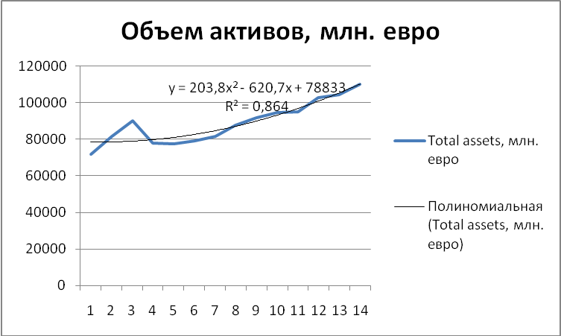
и прогноз на 14-й период составит (при подстановке номера периода в уравнение тренда) 1 100 089,40 млн. евро.

Для фактора «численность сотрудников» график и линия тренда будут выглядеть так:

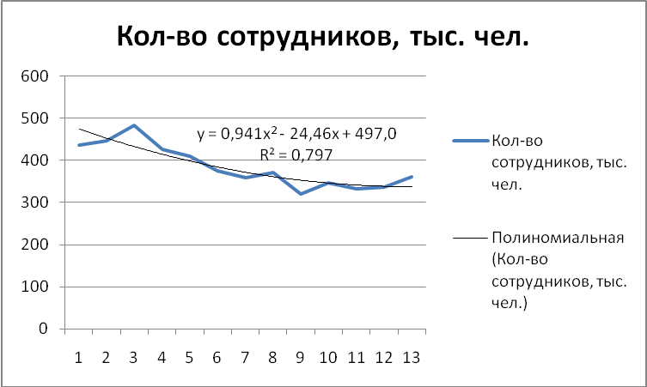

и прогноз составит 339 тыс. чел.

7. При подстановке спрогнозированных значений факторов в полученное ранее уравнение регрессии получим:

TR=0.257*1100089,4+126.317*339=71081,87.

ВЫВОД

Полученное прогнозное значение выручки на 2012 год (71081,87 млн. евро) ниже значения в 2011 году (73515 млн. евро) на 3,3%, что ставит под сомнение гипотезу о стабильном росте выручки в последующий финансовый год, однако не отвергает ее полностью, т.к. при необходимости более точных данных следует применить более совершенные адаптивные методы прогнозирования, такие как метод Брауна, стохастическая аппроксимация и т.д. Однако, корреляционно-регрессионный анализ и построение и анализ множественной регрессии позволяют достаточно быстро и качественно оценить имеющиеся зависимости между рядами данных и выдвинуть предположения относительного дальнейших направлений анализа.

http://rating.rbc.ru/article.shtml?2011/10/11/33442965 - Сто самых дорогих бренда мира в 2011 году.
http://w3.siemens.ru/press_office/news_archive/23526.html - «Сименс» и «Силовые машины» договорились о стратегическом партнерстве в газотурбинной сфере.
Эти и последующие данные представлены согласно ежегодным финансовым отчетам компании Siemens AG, размещенным в свободном доступен на официальном сайте компании www.siemens.com.

